Figura 2: Calendario agrícola y de cosechas
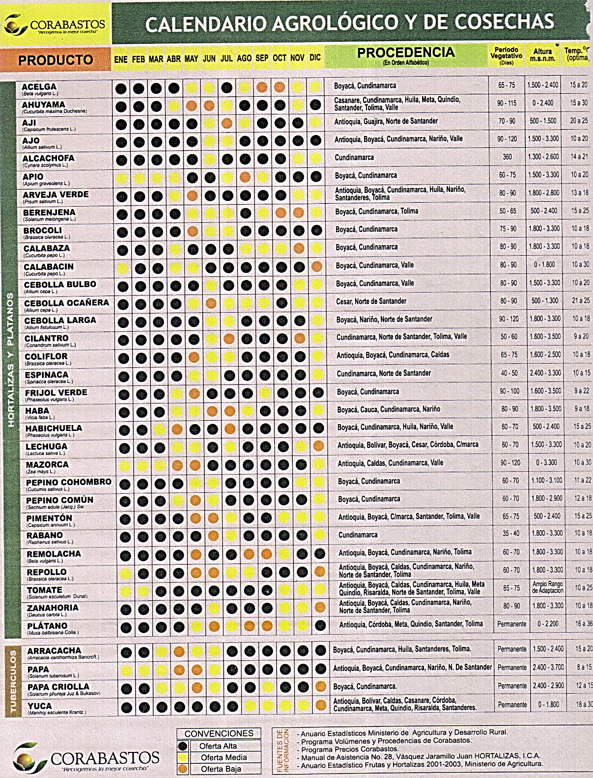

Fuente: CORABASTOS. Central de abastos de Bogotá Colombia 2012.

